Persona
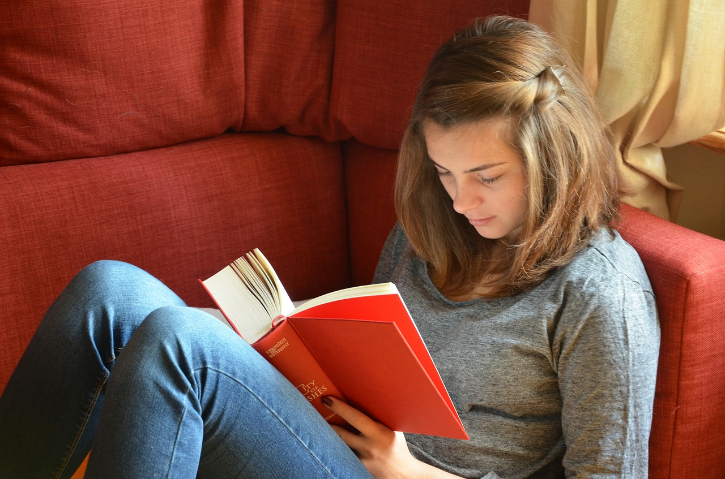
Abbildung 1: https://pixabay.com/de/lesen-buch-mädchen-studieren-515531/ (CC0)
Name: Anna Jaslek
Alter: 15
Beruf: Schülerin

Technische Erfahrung:
Kennt sich gut mit Smartphones aus, nutzt das Internet regelmäßig

Hobbies: Radfahren, Theater, Lesen

Anwendungsszenario

Anna geht in die 9. Klasse des Alfred Adler Gymnasiums in Kummlingen. Sie ist 15 Jahre alt und Deutsch und Geschichte sind ihre Lieblingsfächer. In ihrer Freizeit ist sie aktiv in einem Radfahrverein und engagiert sich in der Theater AG ihrer Schule.
Für einen Vortrag in Geschichte benötigt sie zahlreiche Fotos und Bilder von bekannteren Persönlichkeiten und Orten aus Südamerika. Sie weiß, dass die lokale Bibliothek ein reichhaltiges Bildarchiv mit Millionen von Bildern besitzt. Die Bilder sind alle gut katalogisiert und annotiert.
Da sie noch nicht sicher ist, welche Orte und Bilder sie genau in ihrem Vortrag verwenden wird, möchte sie ersteinmal ein wenig stöbern und sich dann entscheiden. Sie interessiert sich sehr für Brasilien und seine historische Entwicklung.
Die Bibliothek verwendet ein neuartiges Suchprogramm welches sie ausprobieren möchte. Dieses ist über mehrere ausgehängte Touchscreens benutzbar und ermöglicht ihr, die Bilder nach ihren Kriterien auszusuchen. Wichtig ist ihr hierbei, dass sie die Bilder nach Ort und Zeit filtern und uninteressante Inhalte ausblenden kann.

